Offboarding člena týmu
Nepřicházejte o znalosti těch, kdo odchází z týmu

O co jde a k čemu to je
Jedná se o zachycení znalostí a vědomostí kolegy či kolegyně, který*á opouští tým.
Praxe ukazuje, že ne všechny znalosti jsou explicitní – viz naše vzkazy pro týmy. I když přimějete odcházející*ho kolegu či kolegyni napsat předávací zprávu, ne vše se podaří zachytit a některé znalosti vyplavou až při vzájemné interakci. Proto doporučujeme do procesu zařadi i exit interview, resp. do exit interview zařadit část zaměřenou na zachycení tohoto typu znalostí a informací.

Sebediagnostika: je to pro mě?
Následující návod je určen především pro ty, kteří zatím s offboardingem nemají příliš zkušeností.

Jak na to
- Začněte brzy: co nejdřív po té, co se dovíte, že daný člověk bude odcházet. Pokud možno naplánujte proces spolu se zaměstnancem, který bude nahrazovat odcházejícího člověka.
Tento návod jsme vyvinuli ve spolupráci s Evaluační jednotkou NOK na MMR.

Číst případovou studii ->
- Určete kolegy, kterým by byly zanechané znalosti k prospěchu a zjistěte jejich zájem.
- Rozlišujte mezi “explicitními” a “tacitními” znalostmi
- Ujistěte se, že explicitní znalosti jsou zachycené za dobu práce daného člověka jsou zpřístupněny pro ostatní. Zjistěte, zda tam nejsou další věci, které by bylo potřeba ještě podchytit.
- S ohledem na tacit knowledge, projděte s odcházejícím zaměstnancem aktivity a agendy jejich práce. Zjistěte u každých aktivit jak v nich pracoval a jaké dovednosti a znalosti byly potřeba k jejich vykonávání.
- Zeptejte se na “walk-through” jednotlivých aktivit, nebo aspoň těch nejdůležitějších – to vám pomůže zachytit dobré praxe, úspěšné příběhy, jejich faktorů a také problémy.
- Určete zdroje znalostí jako jsou lidé a sítě kontaktů.
- Dobrým úvodem může být cvičení spuštěné větou “řekni nám 10 věcí, které ti nikdo neřekl a dozvěděl* ses je až při práci”.
Konkrétní možné otázky jsou následující:
- Jak se může zlepšit proces nástupu na vaši roli pro nového člena týmu?
- Jaký typ školení jste chtěl/potřeboval, ale nedostal jste ho - jaký efekt by školení mělo na vaší práci?
- Co víte/umíte vy a nikdo jiný v týmu?
- Jak se může přenést vaše tacit a explicit knowledge do oddělení?
- Můžete představit Vaše klíčové kontakty novému členovi týmu?
- Jak může oddělení shromáždit a lépe využít znalosti jednotlivců?
Vhodnou pomůckou může být zanesení a prioritizace předávaných znalostí např. formou nějaké digitální tabulce (např. Miro) nebo i lístečky na papír.
Můžete si vytvořit jednoduchou matici, kde budete pro každou aktivitu/agendu odcházejícího člena týmu zachytávat jednotlivé kategorie informací/znalostí.
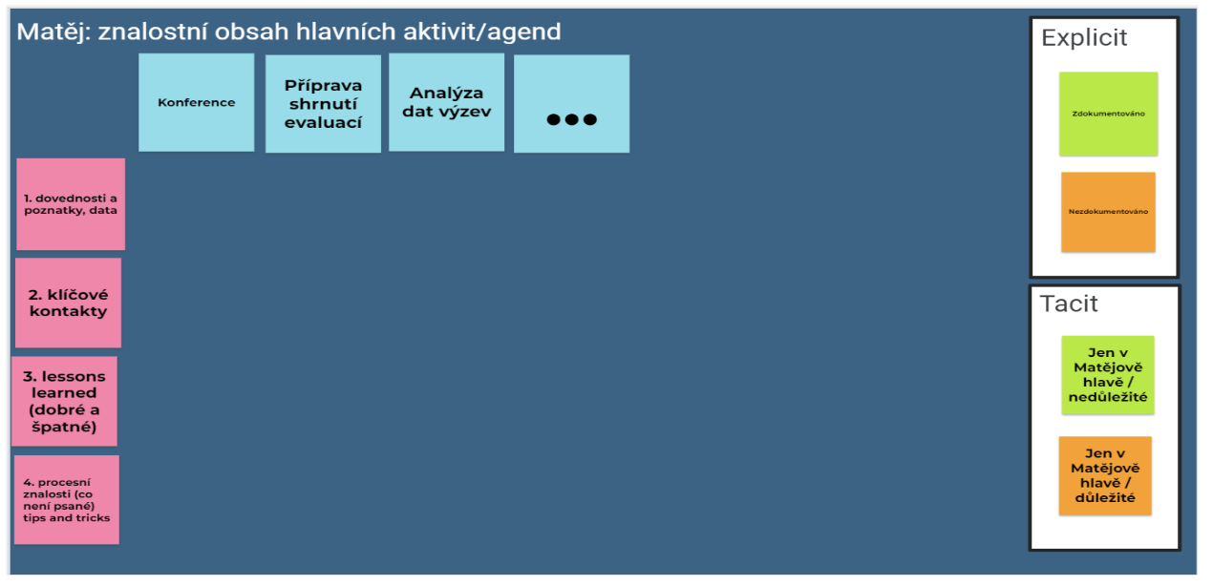
Nejspíš vám to pomůže odhalit také věci, které by bylo vhodné explicitně zachytit (tj. někam sepsat, uložit, předat), ale zatím se to nestalo.

Na co si dát pozor aneb tipy & triky
- Toto je jen výsek věcí, které by měl zachytit dobrý offboarding proces – jde o ty věci, které se nejvíc týkají práce s poznatky. Manažer týmu např. může chtít využit offboarding jako příležitost pro získání zpětné vazby a reflexe práce v týmu.
- Zeptejte se personalistů ve Vaší organizaci, jestli nemají v tomto směru nějaké tipy, ověřené postupy nebo nástroje.
- Pokud je exit-interview prováděno samostatně v rámci oddělení, je důležité, aby bylo facilitováno neutrálním členem týmu nebo externím článkem. Neutrální postavení umožní účastníkovi rozhovoru být více otevřený a sdílet užitečné informace.
- Je důležité vysvětlit pojmy jako tacitní a explicitní znalosti. Je vhodné připojit konkrétní příklady z praxe daného oddělení.

Další zdroje
Pokud se chcete do tématu ponořit hlouběji a vypilovat si svůj vlastní postup, nabízíme několik zdrojů, ze kterým jsme tipy a praxe pro testování vybírali. Jde o exit interview postupy zaměřené na knowledge management. Jsou to starší zdroje, ale principy z nich lze snadno adaptovat do digitálních a moderních postupů.
Knowledge-Based Exit Interview Guide
Capturing and Storing Knowledge: Exit Interviews, ODI
Pokud vás zajímá logika a praxe exit interviews v širším personalistickém smyslu, dobrý přehled nabízí @spainMakingExitInterviews2016.

Citované zdroje

